主 催 ／ 実 施：公益財団法人東京都環境公社
「福島の子供たちを東京スイソミルに招待！」バスツアー
参 加 申 込 書
申込期限２月２０日(月)
～申込にあたって～
①代表者には、当日同行できる保護者の方の氏名をご記入ください。
②大人の方は１グループにつき１名のご参加をお願いいたします。
③ご家族・ご友人単位での参加を原則とし、１グループ2名～4名でお申込ください。
【代表者】
フリガナ |  | 電話番号
氏名 |  | 緊急連絡先
メール |  | FAX
住所 | 〒 －
【参加者】
フリガナ |  | 性別 | 男 ・ 女 | 備考
氏名 |  | 学年 | 年生（ 歳）
フリガナ |  | 性別 | 男 ・ 女 | 備考
氏名 |  | 学年 | 年生（ 歳）
フリガナ |  | 性別 | 男 ・ 女 | 備考
氏名 |  | 学年 | 年生（ 歳）
【申込先】メール：somu01@tokyokankyo.jp
ＦＡＸ：03-3699-1409 ※ＦＡＸ送信後は、確認のお電話をお願いいたします。

※応募者多数の場合は、抽選により参加者を決定します。参加決定者には別途ご案内いたします。
集合場所

ＪＲ福島駅西口 バス乗り場前

・職員が待機していますので、お声かけください。
・自動車でお越しになる場合は、
周辺のコインパーキングをご利用ください。
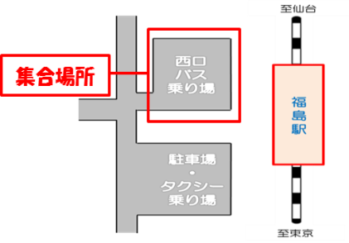
【お問い合わせ先】
公益財団法人東京都環境公社
総務部 総務課 佐藤・山田
TEL：03-3644-2189

